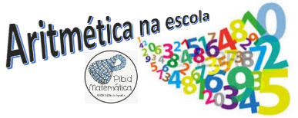




Usando a calculadora para aprender
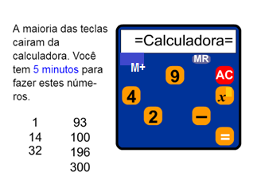 | 1 =
 | 14 =
 | 32 =
 | 93 =
 | 100 =
 | 196 =
 | 300 =

Usando a calculadora para aprender

1 =

14 =

32 =

93 =

100 =

196 =

300 =

